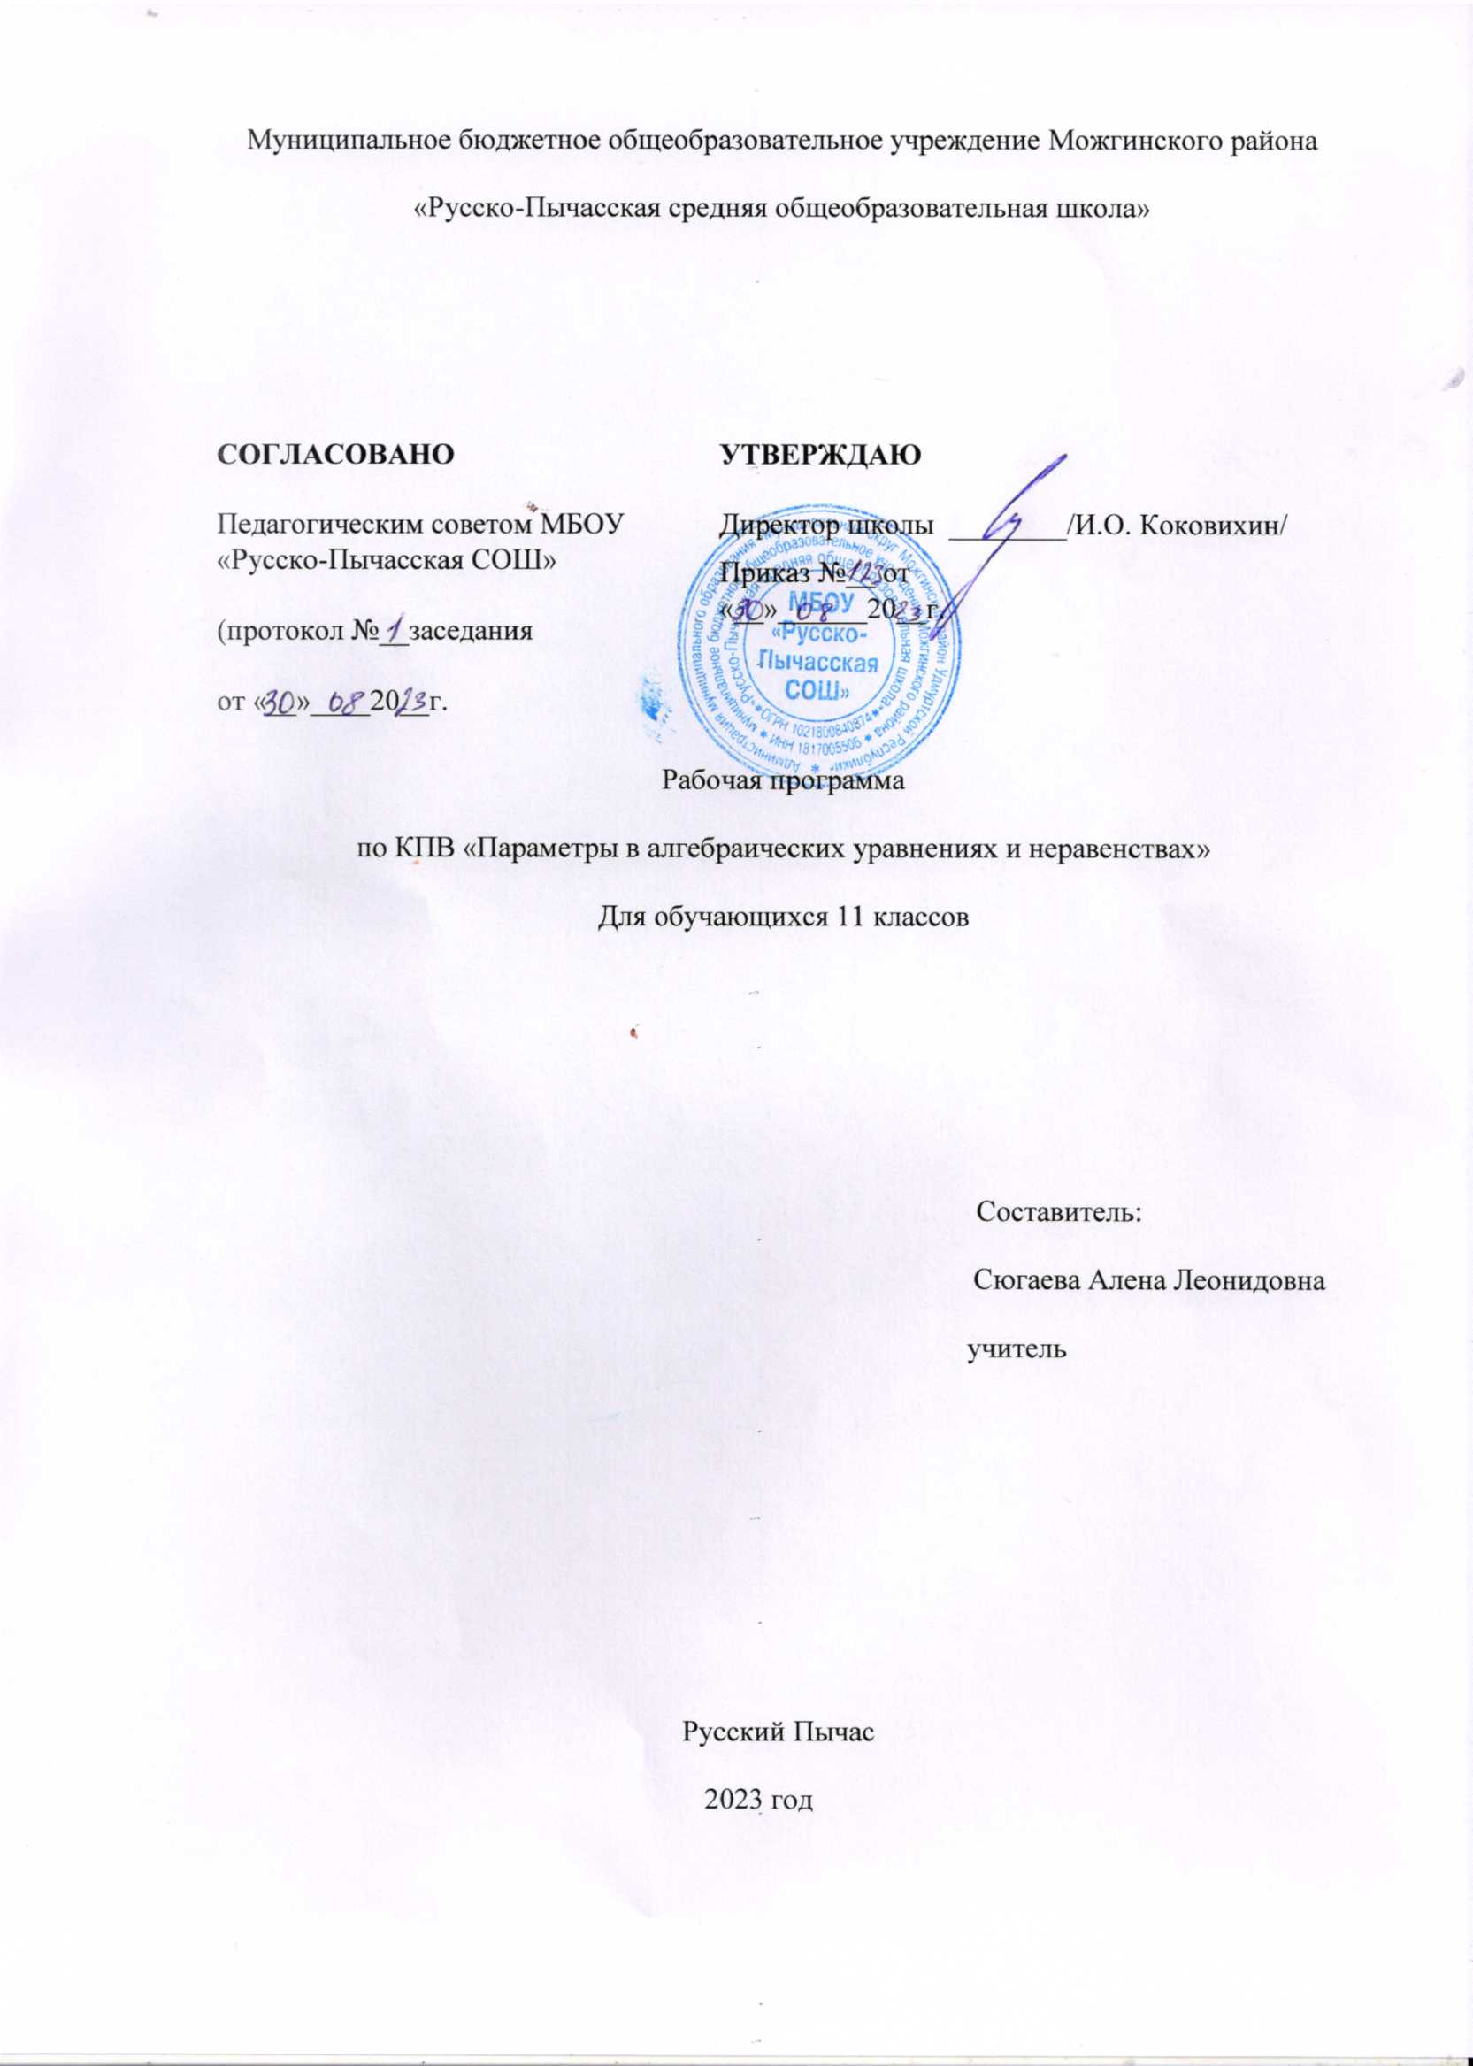
Пояснительная записка
Рабочая программа по КПВ для 11 классов разработана на основании следующих нормативно-правовых документов:
- Федерального закона от 29 декабря 2012 г. № 273-ФЗ «Об образовании в Российской Федерации»;
- Федерального Государственного стандарта основного общего образования, утвержденного приказом № 1897 Министерства образования и науки РФ от 17.12.2010г.;
- Приказом Министерства образования и науки Российской Федерации от 17.12.2010г. № 1897 «Об утверждении федерального государственного образовательного стандарта основного общего образования» (в редакции приказа Минобрнауки России от 31.12.2015 г. № 1577)
- Локальным актом МБОУ «Русско-Пычасская СОШ) составлена на основе Федерального государственного образовательного стандарта основного общего образования второго поколения;
Рабочая программа рассчитана на учеников 11 класса.
Место предмета в учебном плане
КПВ в 11 классе рассчитан на 34 ч. ( 1 ч. в неделю, 34 учебные недели) в соответствии с учебным планом образовательного учреждения.
Особенности рабочей программы
В течение учебного года допускается корректировка рабочей программы, что может быть отражено как в самой рабочей программе, так и в дополнительной пояснительной записке с указанием причин корректировки. Все изменения, дополнения, вносимые педагогом в рабочую программу в течение учебного года, согласуются с администрацией образовательного учреждения.

Планируемые результаты освоения учебного предмета
Данный курс дает возможность обучающимся достичь следующих результатов:
личностные:
• понимать смысл поставленной задачи;
• умение планировать деятельность;
• умение контролировать процесс и результат;
• креативность мышления;
метапредметные:
• умение понимать и использовать математические средства наглядности (графики, диаграммы, таблицы, схемы и др.) для иллюстрации, интерпретации, аргументации;
• умение применять индуктивные и дедуктивные способы рассуждений, видеть различные стратегии решения задач;
• умение планировать и осуществлять деятельность, направленную на решение задач исследовательского характера;
предметные:
•овладение системой функциональных понятий, развитие умения использовать функционально-графические представления для решения задач;
•овладение символьным языком алгебры, приёмами выполнения тождественных преобразований выражений, решения уравнений, систем уравнений, неравенств, систем неравенств; исследовать предложенные
модели с использованием аппарата алгебры, интерпретировать полученный результат.

Содержание учебного предмета
- Простейшие уравнения и неравенства с параметром.
Понятие уравнения и неравенства с параметром. Что значит решить уравнение (неравенство) для каждого значения параметра.
- Простейшие задачи с модулем.
Неравенства $\left|х+у\right|≤\left|х\right|+\left|у\right|,\left|х\right|-\left|у\right|≤\left|х-у\right|,х,у∈R$
- Параметр как переменная.
Решение уравнения (неравенства) относительно параметра как переменной
- Задачи сводящиеся к исследованию квадратного трёхчлена.
Квадратные уравнения, неполные квадратные уравнения. Теорема Виета. Знаки корней квадратного уравнения. Расположение корней кв. трехчлена в зависимости от параметра. Теорема о расположении корней кв. трехчлена относительно заданной точки или числового промежутка. Наибольшее и наименьшее значения квадратичной функции.
- Выделение неотрицательных выражений
Полный квадрат, сумма неотрицательных выражений
- Разложение на множители
Вынесение общего множителя за скобки, группировка, использование формул сокращённого умножения, разложение на множители полинома с помощью теоремы о корнях. Схема Горнера
- Теорема Виета для уравнений третьей степени
Формула для подбора корней уравнения третьей степени
- Задачи на исследование количества решений
Чётные и нечётные функции; достаточное и необходимое условие единственности
- Задачи с использованием симметрий
Симметрия относительно прямой. Симметрические полиномы.
- Задачи с применением некоторых неравенств
Неравенства
$$\left|х\right|+\left|1-х\right|≥1.$$
- Использование экстремальных значений функции
Условие, при котором в данной точке х₀ функция f достигает максимума, а функция g достигает минимума
- Решение задач при помощи графика
Каноническое уравнение прямой; уравнение прямой, проходящей через две заданные точки; уравнение параболы; уравнение окружности; формула расстояния между двумя точками; график дробно-линейной функции; асимптоты графика
- Задачи на целые числа
Делимость чисел; признаки делимости; делимость правой и левой части уравнения (неравенства с параметром).
- Задачи С5 (№20) второй части профильного ЕГЭ

Тематическое планирование (с учетом рабочей программы воспитания)
КПВ 11 класс
№ | Тема урока | Кол-во часов | Модуль «Школьный урок»
1 | Понятие уравнения и неравенства с параметром | 1 | Урок безопасности
2 | Решение уравнений и неравенств с параметром | 1
3 | Простейшие задачи с модулем | 1
4 | Неравенства $\left|х+у\right|≤\left|х\right|+\left|у\right|,\left|х\right|-\left|у\right|≤\left|х-у\right|,х,у∈R$ | 1
5 | Параметр как переменная | 1
6 | Решение уравнения (неравенства) относительно параметра как переменной | 1
7 | Задачи сводящиеся к исследованию квадратного трёхчлена | 1
8 | Квадратные уравнения. | 1
9 | Неполные квадратные уравнения | 1
10 | Расположение корней кв. трехчлена в зависимости от параметра. | 1
11 | Теорема Виета. Знаки корней. | 1 | Всероссийская олимпиада школьников
12 | Теорема о расположении корней | 1
13 | Наибольшее и наименьшее значение квадратичной функции | 1
14 | Выделение неотрицательных выражений | 1
15 | Полный квадрат, сумма неотрицательных выражений | 1
16 | Группировки. Вынесение общих множителей за скобки | 1
17 | Схема Горнера | 1
18 | Подбор корней в уравнении | 1
19 | Чётные и нечетные функции | 1
20 | Необходимое и достаточное условие единственности решения | 1
21 | Задачи на исследование количества решений | 1
22 | Симметрия относительно прямой | 1 | Единый урок безопасности жизнедеятельности
23 | Симметричные полиномы | 1
24 | Классические неравенства в задачах с параметрами | 1
25 | Неравенства $\left|х\right|+\left|1-х\right|≥1.$ | 1
26 | Наибольшее (наименьшее) значение функции в зависимости от параметра | 1
27 | Использование экстремальных значений функции | 1
28 | Решение задач при помощи графика | 1
29 | Монотонные функции в задачах с параметрами | 1
30 | Каноническое уравнение прямой | 1
31 | Формула расстояния между двумя точками | 1
32 | Модули. | 1
33 | Делимость чисел, признаки делимости. | 1
34 | Делимость правой и левой части уравнения (неравенства с параметром) | 1

